Họ và tên: Nguyễn Tiến Dũng
MSSV: 20183720

Bài thực hành: Activities and intents mục số 7
- Tạo project mới
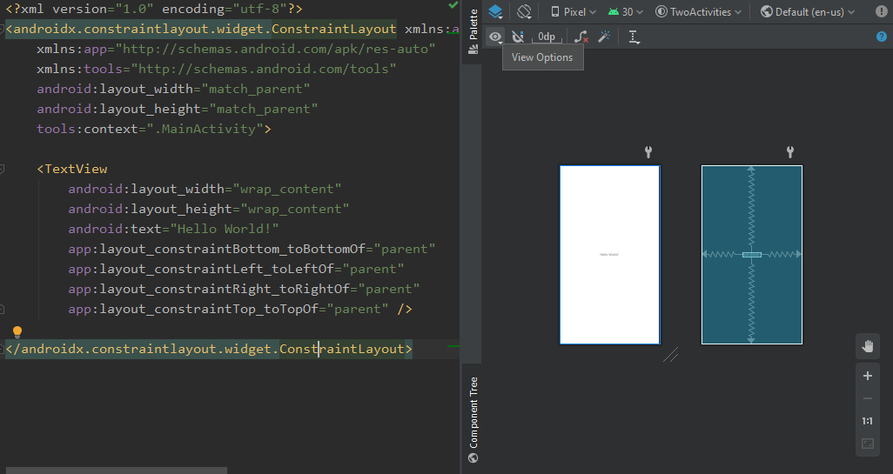
2. Thêm nút button ở main activity
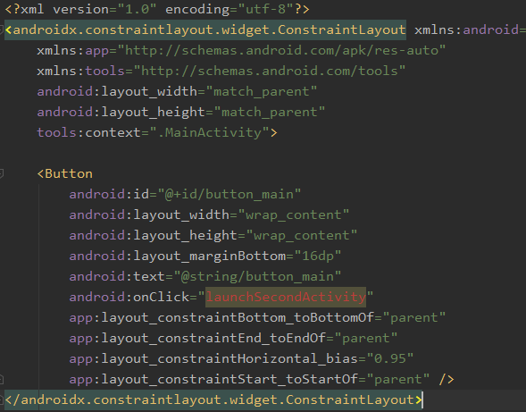
3. Thêm log vào hàm launchSecondActivity()
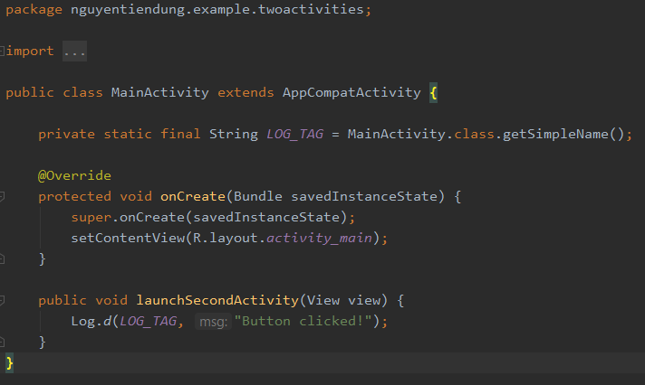
4. Test
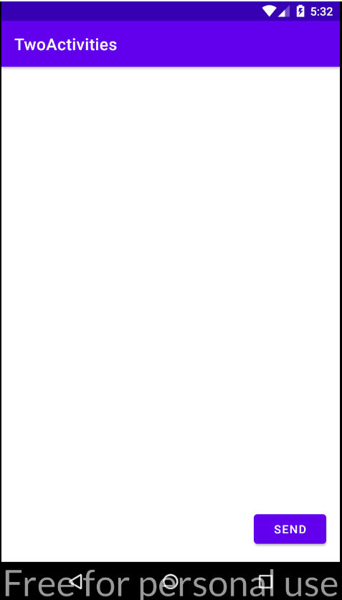

5. Tạo second activity
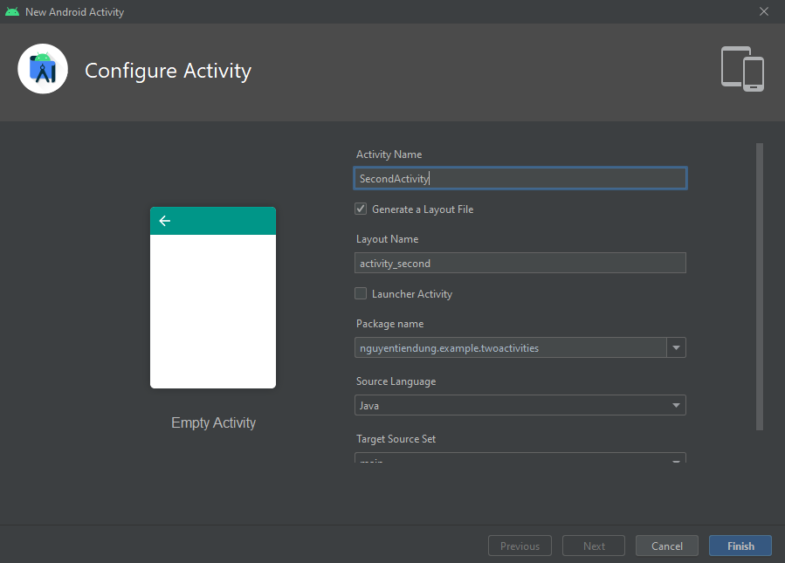
6. Thêm vào thẻ <activity> trong manifest để tạo quan hệ parent-child giữa hai activity
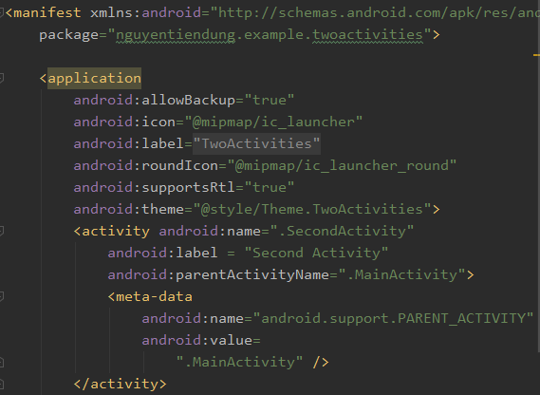
Sau khi thêm vào thì trên app bar của second activity sẽ có thêm một nút back để trở lại main activity
7. Thêm TextView Message Received trong second activity
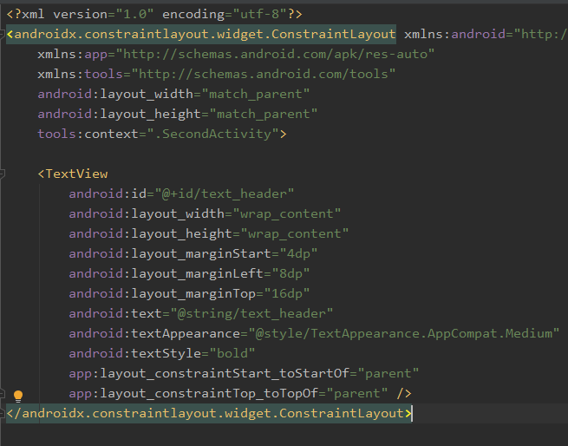
8. Thêm intent để chuyển giữa các activity
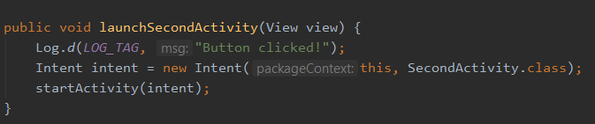

Sử dụng intent trong hàm launchSecondActivity() để khi sự kiện onclick của button hoạt động sẽ chuyển sang second activity

9. Test
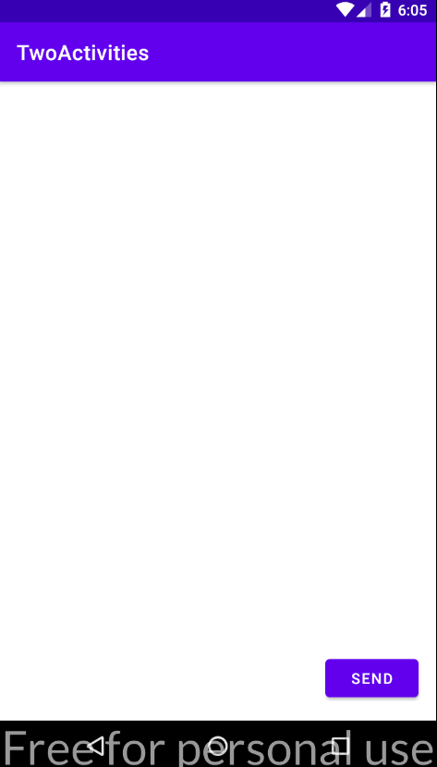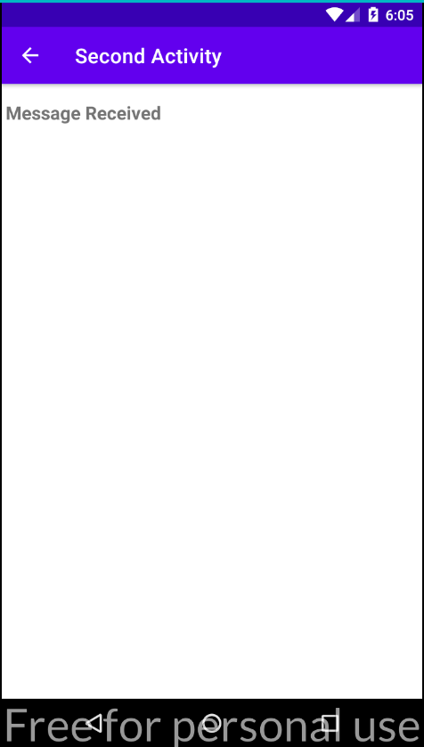

TRUYỀN DỮ LIỆU GIỮA CÁC ACTIVITY
10. Thêm edittext ở main activity
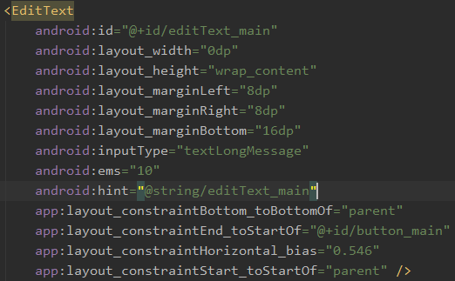
Edit text này sẽ lấy dữ liệu nhập vào từ main activity để truyền qua second activity
11. Sử dụng bundle để truyền dữ liệu qua lại giữa các activity

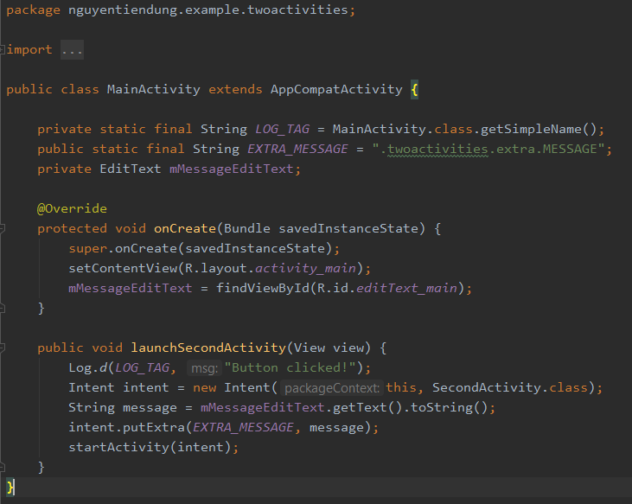
Intent extras là những cặp key và value trong một bundle. Tạo khóa EXTRA_MESSAGE và giá trị truyền vào là message được getText từ edittext sau đó sử dụng putExtra để đưa vào extra.

Lấy dữ liệu được gửi từ main activity
12. Tạo textview ở second activity để hiển thị kết quả lấy được từ main activity
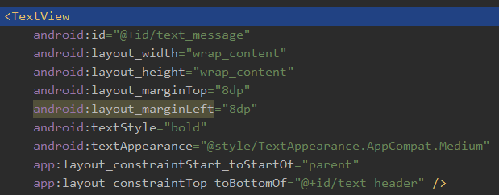
13. Modify secondactivity để lấy dữ liệu và gán vào textview
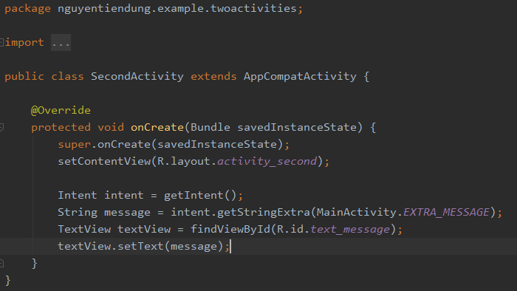
Lấy intent đã được kích hoạt trong activity bằng getIntent()
Lấy chuỗi chứa thông điệp từ intent extras được lưu vào biến tĩnh MainActivity.EXTRA_MESSAGE
Ánh xạ cho textview cần hiển thị vào biến textView
Cuối cùng là settext cho textview giá trị dữ liệu vừa lấy được từ main activity

14. Test truyền dữ liệu từ main activity đến second activity
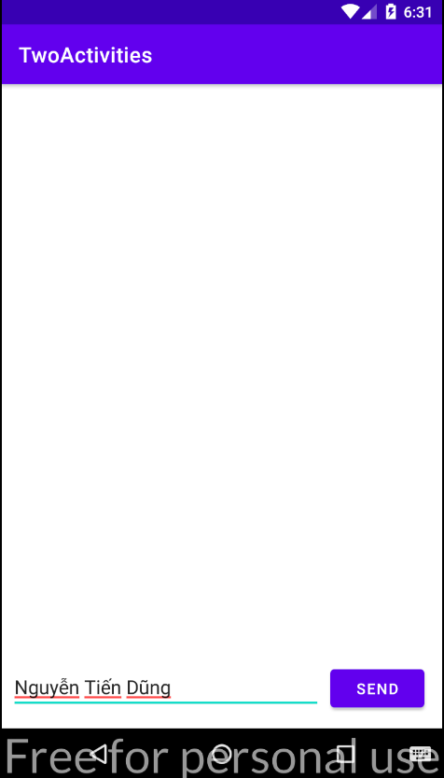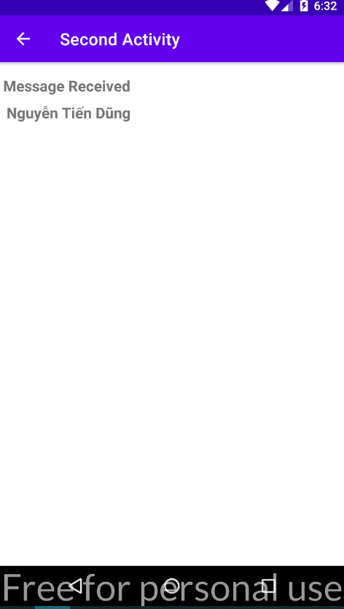

Truyền lại dữ liệu từ second activity về cho main activity

15. Thêm button và edittext cho second activity tương tự như ở main activity để nhập dữ liệu và truyền đến main activity
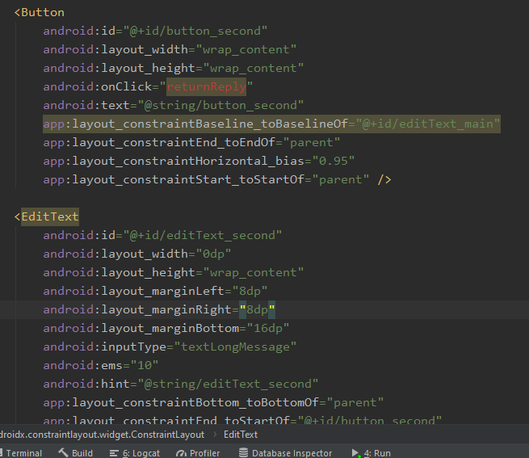

16. Viết hàm returnReply trong secondactivity để lấy dữ liệu vào extra khi onclick button
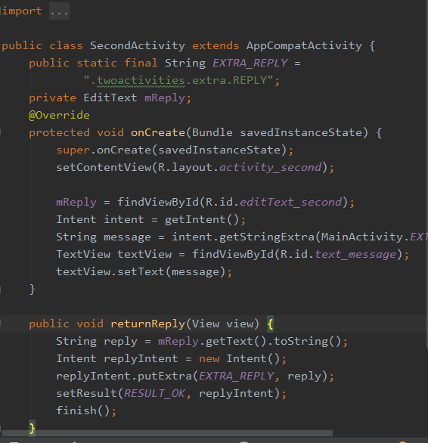
Tạo intent mới, gettext và chuyển thành string chuỗi nhận được từ edittext của secondactivity. Sử dụng hàm putExtra để đặt khóa và giá trị cho chuỗi.
Finish() để đóng second activity khi đã trở về main activity

17. Thêm textview cho mainactivity để nhận dữ liệu gửi từ secondactivity
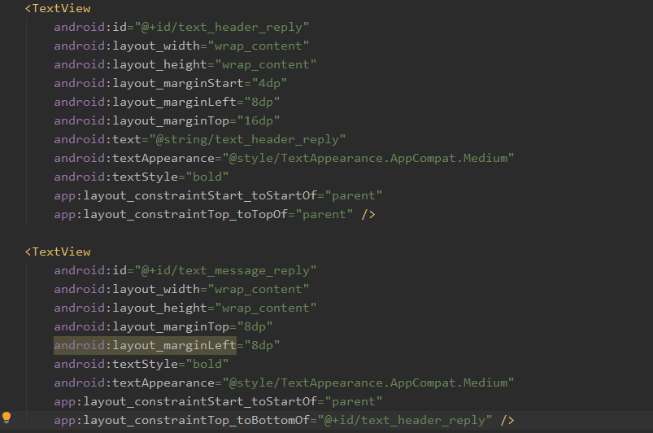
Thêm thuộc tính cho 2 text view này là invisible để khi phía second activity không gửi gì sẽ không gây ra nhập nhằng để chỉ khi có dữ liệu gửi mới hiển thị

18. Khai báo
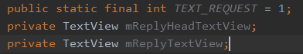
19. Tham chiếu

20. tạo hàm onActivityResult()
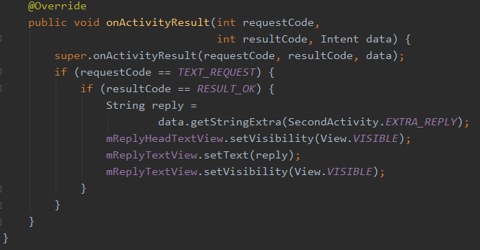
Khi đã đảm bảo các request đều thỏa mãn thì sẽ lấy dữ liệu từ biến tĩnh SecondActivity.EXTRA_REPLY.
SetText cho textview show dữ liệu ở main activity và visible chúng.
21. Test truyền dữ liệu từ second activity về main activity
